RoboMaster研发嵌入式实习生简历补充模版

你所填写的信息会受到严格保密，但是会经过查抄袭的程序，而且会影响甄选结果、
1、请描述一个靠自己的驱动力推动完成的引以为傲任务或者项目（不局限于技术任务）？*
2、介绍一下你了解的某项可以称之为“人类技术结晶”的技术，为什么这么说？*
3、在学习或使参加项目时，你遇到最感兴趣或最难攻克的技术难题是什么？你花了多少时间解决这个难题？请描述一下解决过程。*
4、已知RoboMaster裁判系统外部接口协议说明如下图：
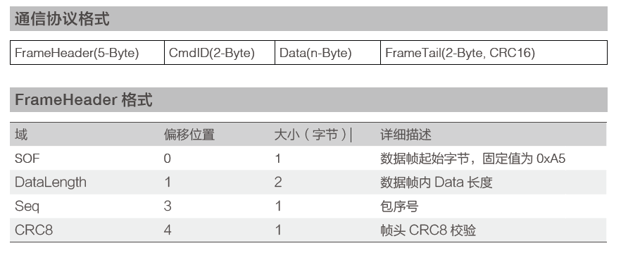
协议的数据通过串口进行传输，使用一块单片机对协议进行解析：
- 在充分使用单片机的片上资源，尽可能减少数据获取时CPU的负荷，请详细说明片上资源应该怎么使用和配置；
- 绘制协议解析过程的详细逻辑流程图（CRC校验过程可一句话带过）；

5、请写出下面代码在不同架构芯片上运行可能的输出结果，并详细说明原因。
union test_t
{
struct test2_t
{
unsigned char a[4];
int b;
}test2;
int c;
}test;

int main(void)
{
…
test.c = 0x1234;
printf("a[0]: %x/r/n",test.test2.a[0]);
printf("a[1]: %x/r/n",test.test2.a[1]);

return 0;
}

6、两个平台进行串口通信，经过测试有千分之一的概率会发生数据错误，怎么排查是软件问题还是硬件问题？

